Μαθηματικά

Όνομα: ____________________________ Τάξη: _______

1. Τα μοιράζω στη μέση με μια γραμμή και συμπληρώνω.

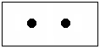
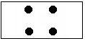
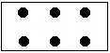

2 = __ + __ 4 = __ + __ 6 = __ + __

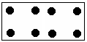
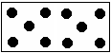

8 = __ + __ 10 = __ + __

2. Χρωματίζω το:
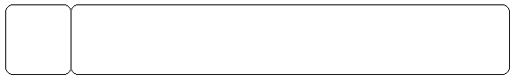

3^{ο}


8^{ο}


6^{ο}


10^{ο}

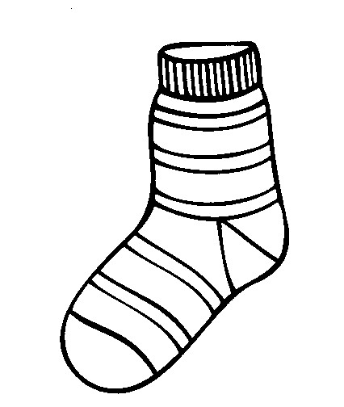
5^{ο}

3. Χρωματίζω τα κουτάκια που περιέχουν το σωστό άθροισμα.

4 + 5 = 8 3 + 2 = 5 7 + 1 = 10 2 + 6 = 8
8 + 2 = 10 5 + 2 = 8 4 + 3 = 6 6 + 3 = 9
5 + 3 = 8 6 + 4 = 10 3 + 1 = 5 1 + 0 = 10

4. Συμπληρώνω όπως στο παράδειγμα: 13 = 10 + 3

17 = __ + __ 15 = __ + __ 18 = __ + __ 14 = __ + __

12 = __ + __ 19 = __ + __ 16 = __ + __ 11 = __ + __

5. Λύνω το πρόβλημα.


- Πόσα ευρώ έχω αν στον κουμπαρά μου υπάρχουν τα παρακάτω νομίσματα;




Λογαριάζω: ____________________

Απάντηση: Στον κουμπαρά μου έχω ___ ευρώ.

- Μπορώ με τα χρήματα αυτά να αγοράσω την παρακάτω σάκα;
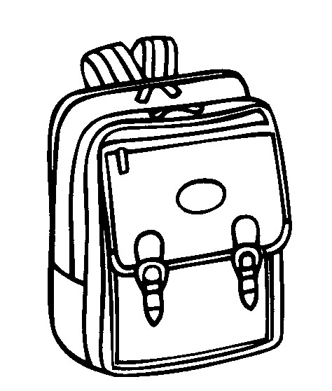
Πόσα ευρώ χρειάζομαι ακόμα για να την αγοράσω;

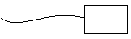
10 €

Λογαριάζω: ____________________

Απάντηση: Για να την αγοράσω χρειάζομαι ακόμα ___ ευρώ.

